在牌桌UI中，右上角添加【牌局回顾】的入口按钮，点击则从右侧拉出牌局回顾界面

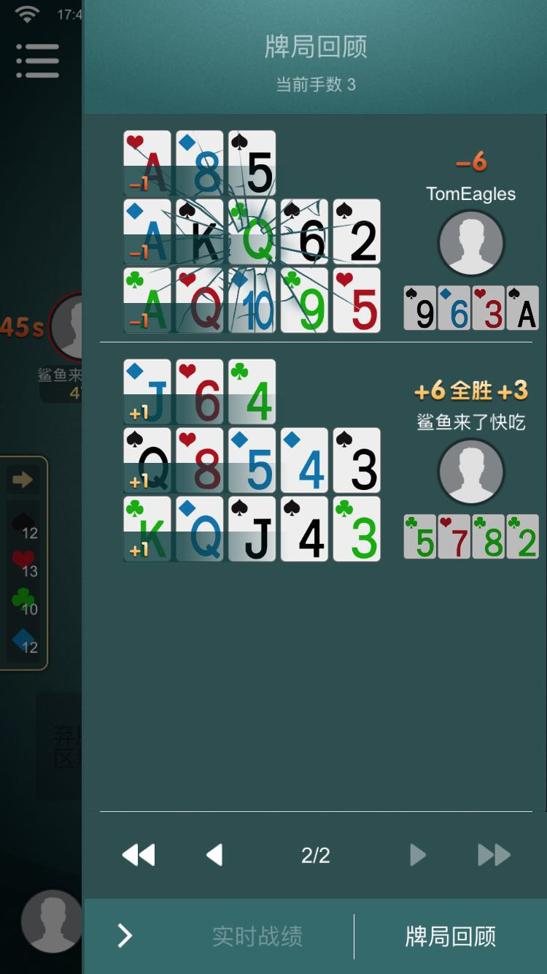

界面如图：

1. 顶部为“牌局回顾”标题字
2. 标题下方显示本桌正在进行的手数
3. 主体显示所选手数的牌局记录：

每个玩家的摆牌记录；

每个玩家的得分记录

每个玩家的昵称（优先显示备注名）

每个玩家的头像

每个玩家的弃牌

点击界面外或收起按钮，都可把界面收起。